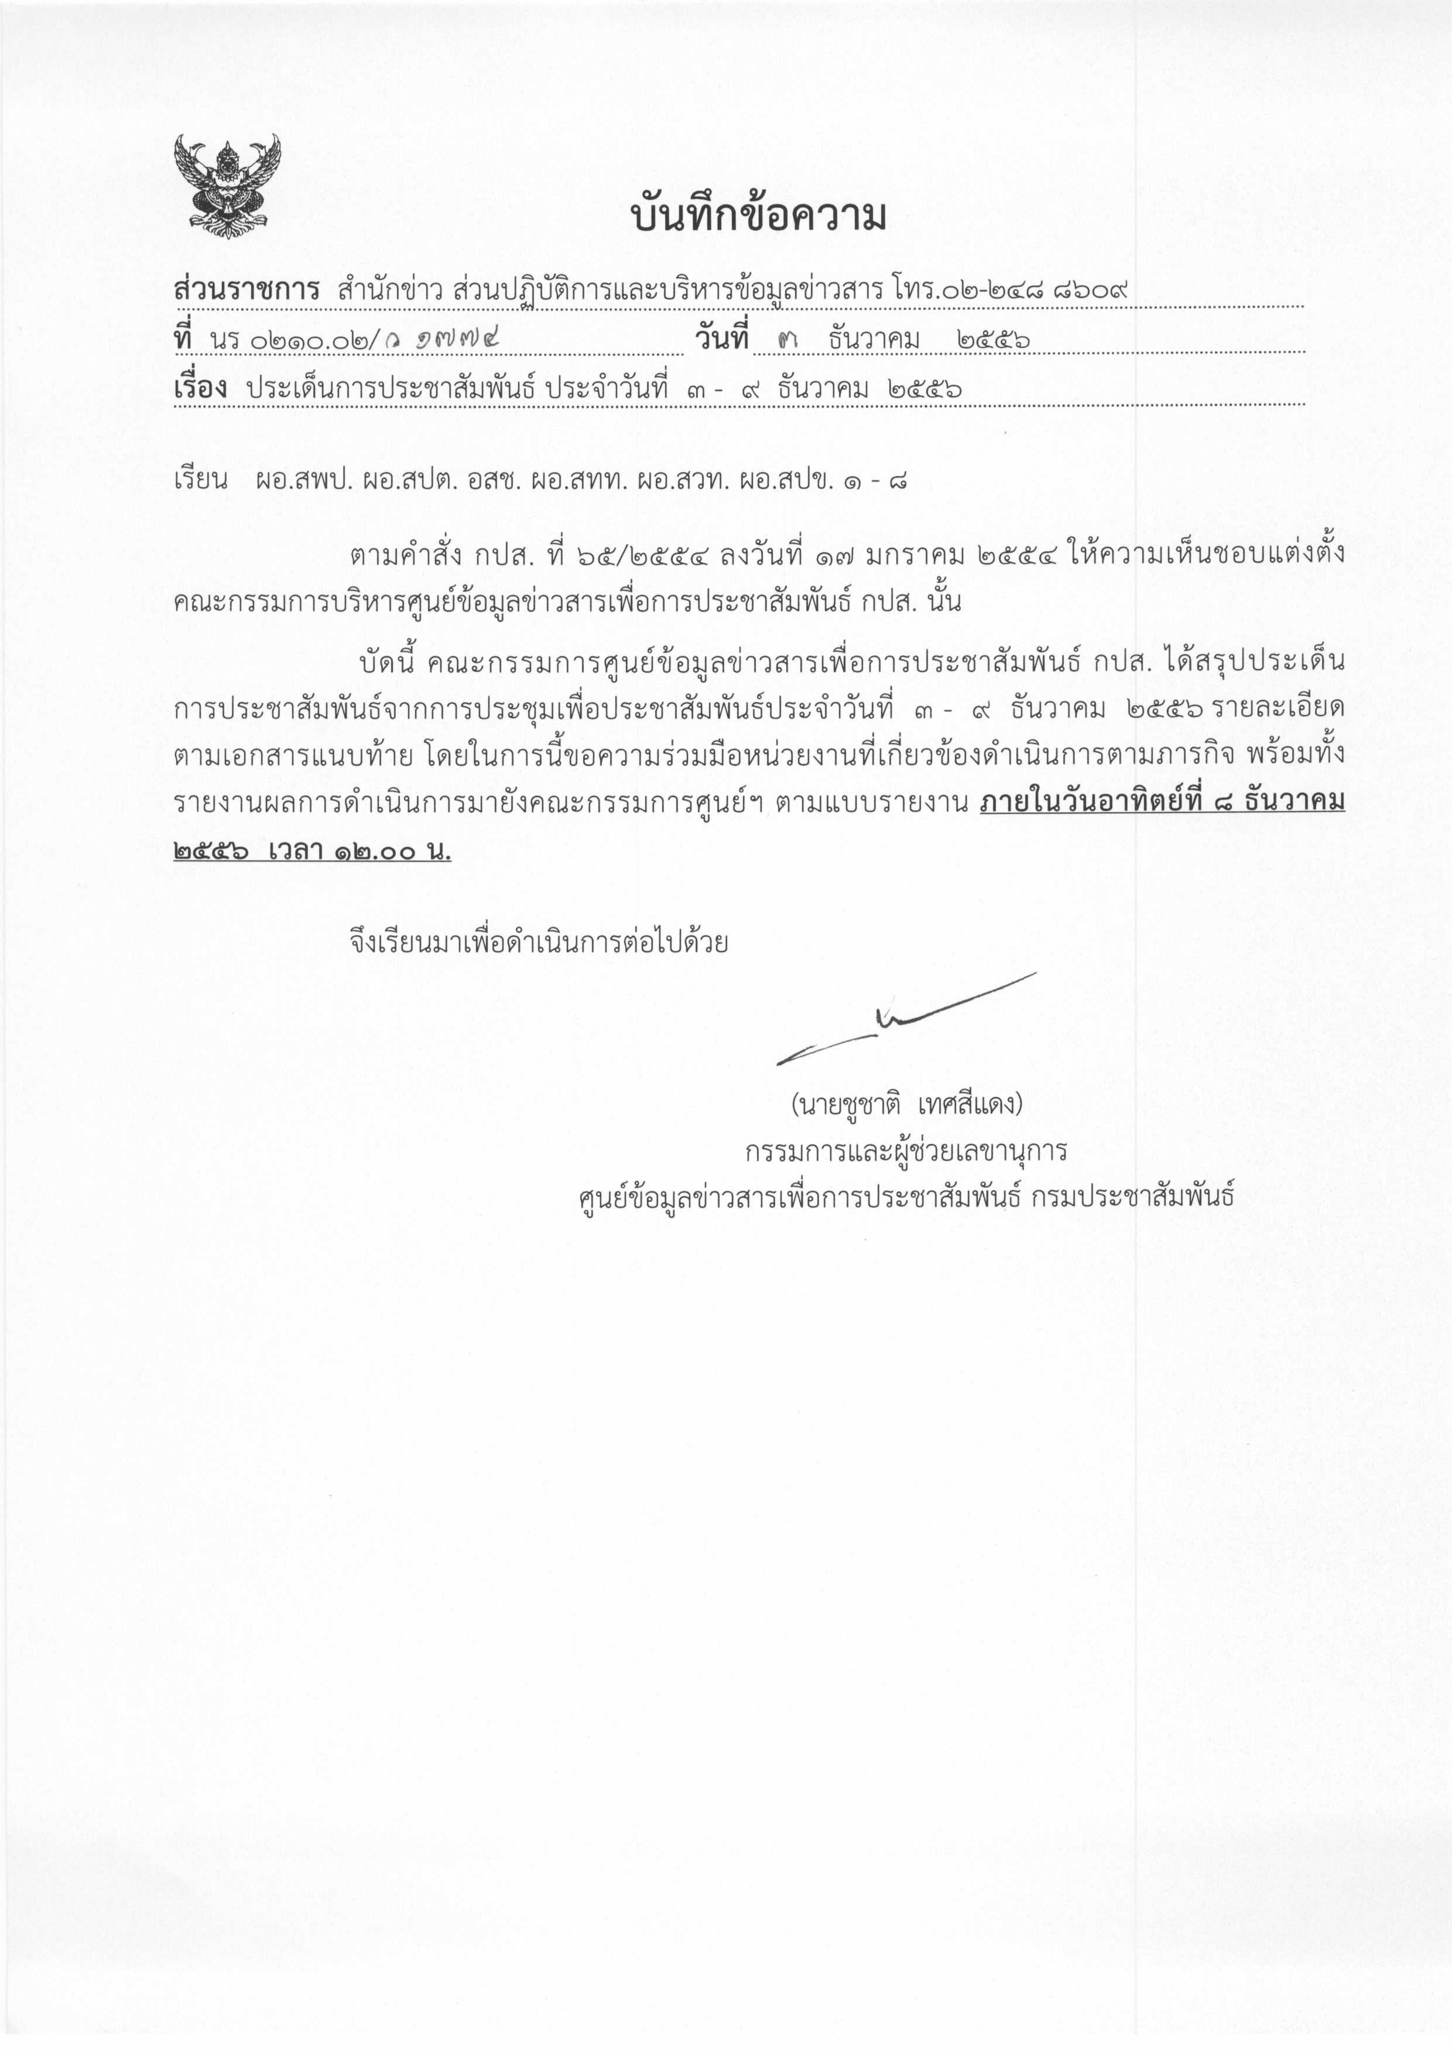
ประเด็นข่าวตามนโยบายศูนย์ปฏิบัติการข้อมูลข่าวสารเพื่อการประชาสัมพันธ์ (IOC)
ฝ่ายวิเคราะห์ข้อมูล และบริหารประเด็น ส่วนปฏิบัติการ และบริหารข้อมูลข่าวสาร สำนักข่าวกรมประชาสัมพันธ์
ประจำวันที่ ๓ – ๙ ธันวาคม ๒๕๕๖
การเมือง / เศรษฐกิจ / ความมั่นคง / สังคม
ลำดับที่ | ประเด็น | แนวทางการประชาสัมพันธ์
๑ | งานเฉลิมพระชนมพรรษาพระบาทสมเด็จ พระเจ้าอยู่หัว | ๑. นำเสนอกิจกรรมและนิทรรศการเฉลิมพระเกียรติพระบาทสมเด็จพระเจ้าอยู่หัว จากทุกหน่วยงานทั้งส่วนกลางและส่วนภูมิภาค เนื่องในโอกาสมหามงคลเฉลิมพระชนมพรรษา ๘๖ พรรษา  ๒. เผยแพร่สารคดีเฉลิมพระเกียรติ ฯ ที่ สทท. และ สวท. จัดทำ  ๓. ประชาสัมพันธ์การถ่ายทอดสดพระราชพิธีเสด็จออกมหาสมาคม ณ ท้องพระโรงศาลาราชประชาสมาคม วังไกลกังวล อ.หัวหิน จ.ประจวบคีรีขันธ์ เป็นครั้งแรกของการครองสิริราชสมบัติ ทางโทรทัศน์รวมการเฉพาะกิจแห่งประเทศไทย และทางสถานีวิทยุกระจายเสียงแห่งประเทศไทย วันที่ ๕ ธันวาคม ตั้งแต่เวลา ๑๐.๐๐ น.
๒ | ประชาคมอาเซียน | ๑. เผยแพร่กิจกรรมการร่วมใจกันของชุมชนไทยในกรุงย่างกุ้ง บริจาคโลหิตถวายเป็นพระราชกุศลในวันที่ ๔ ธันวาคม ๒๕๕๖ ที่ศูนย์บริการโลหิตแห่งชาติกรุงย่างกุ้ง และการจัดงานวันชาติและเฉลิมพระเกียรติเนื่องในวันเฉลิมพระชนมพรรษาของพระบาทสมเด็จพระเจ้าอยู่หัว ๕ ธันวาคม ๒๕๕๖ ซึ่งเป็นกิจกรรมปิดท้ายปีแห่งการเฉลิมฉลองครบรอบ ๖๕ ปีแห่งการสถาปนาความสัมพันธ์ทางการทูตไทย-เมียนมาร์ในปี ๒๕๕๖  ๒. ประชาสัมพันธ์ตราสัญลักษณ์การจัดงานอาเซียนประจำปี ๒๕๕๗ ของ กปส. สำหรับใช้ในกิจกรรมสัปดาห์อาเซียนให้เป็นรูปแบบเดียวกันทั่วประเทศ โดยใช้ theme “We Are ASEAN” สามารถดาวน์โหลดไฟล์สัญลักษณ์ได้ทาง intranet
๓ | ภัยธรรมชาติ | ๑. กรมอุตุนิยมวิทยาแจ้งเตือนในช่วงวันที่ ๒-๔ ธันวาคม ๒๕๕๖ ภาคใต้ตั้งแต่ จ.นครศรีธรรมราชลงไป ระวังอันตรายจากฝนตกหนักถึงหนักมาก และในช่วงวันที่ ๓-๘ ธันวาคม ๒๕๕๖ ภาคเหนืออากาศเย็นถึงหนาวอุณหภูมิจะลดลง ๓-๕ องศาเซลเซียส  ๒. นำเสนอการแจ้งเตือนสภาพอากาศจากหน่วยงานที่เกี่ยวข้อง รวมทั้งการหลีกเลี่ยงและป้องกัน เพื่อเตรียมรับมือ  ๓. สื่อในพื้นที่นำเสนอการดำเนินงานของภาครัฐในการดูแลสุขภาพของผู้สูงอายุ เด็ก และผู้มีความเสี่ยงต่อสภาพอากาศที่หนาวเย็น รวมทั้งการช่วยเหลือด้านเครื่องกันหนาวในพื้นที่ที่ขาดแคลน  ๔. ประชาสัมพันธ์การกำหนดให้ปี ๒๕๕๗ เป็นปีแห่งการรณรงค์ด้านการป้องกันและแก้ไขปัญหาอัคคีภัย ภายใต้หัวข้อ "อัคคีภัยป้องกันได้ ต้องใส่ใจไม่ประมาท" โดยให้พื้นที่เน้นการป้องกันเชิงรุก รวมทั้งสร้างความเข้าใจกับกลุ่มเป้าหมาย เพื่อปรับเปลี่ยนพฤติกรรมการเผา และให้มีการจัดการพื้นที่เสี่ยงอย่างเข้มข้น
๔ | สถานการณ์ภาคใต้ | ๑. ประชาสัมพันธ์หน่วยงานความมั่นคงสร้างสภาวะที่เอื้อต่อการแสวงหาทางออกจากความขัดแย้ง โดยรณรงค์ให้ประชาชนในพื้นที่เกิดกระแสเบื่อ/ปฏิเสธความรุนแรงอย่างต่อเนื่อง โดยจัดกิจกรรมทำความเข้าใจต่อการปฏิบัติงานให้เกิดสันติสุข เช่น การติดป้ายปฏิเสธความรุนแรง การรณรงค์ทางสื่อวิทยุ เพื่อสร้างกระแสต่อต้านความรุนแรงอย่างกว้างขวาง  ๒. ประชาสัมพันธ์หน่วยงานความมั่นคงสร้างความเข้มแข็งให้กับหมู่บ้านและตำบล โดยจัดกำลังในรูปของชุดคุ้มครองหมู่บ้าน และชุดคุ้มครองตำบล ในพื้นที่ที่มีความพร้อม เพื่อให้ประชาชนได้เข้ามามีส่วนร่วมในการดูแลพื้นที่และชุมชนของตนเอง
๕ | การชุมนุมทางการเมือง | ๑. ถ่ายทอดการแถลงการณ์จากรัฐบาล และ ศอ.รส.อย่างต่อเนื่อง  ๒. สื่อสารข้อมูลที่ถูกต้อง ให้ประชาชนรู้เท่าทันสถานการณ์ และเตือนให้รับฟังข่าวอย่างรอบด้าน เพื่อไม่ตกเป็นเครื่องมือ  ๓. แจ้งหลีกเลี่ยงเส้นทางจุดที่มีการชุมนุมทางการเมือง  ๔. ประชาสัมพันธ์รัฐบาลเปิดสายด่วน 1111 เว็บไซต์ www.1111.go.th รวมถึงทวิตเตอร์และเฟซบุ๊ก 1111 ให้บริการประชาชนด้านข้อมูลข่าวสาร การเคลื่อนไหว และสถานที่ทำงานชั่วคราวของหน่วยงานราชการต่างๆ ในช่วงที่มีการชุมนุมทางการเมือง

หมายเหตุ ๑. กรุณาส่งรายงานสรุปผลการออกอากาศประเด็นข่าวตามนโยบายประจำวันที่ ๓ – ๙ ธันวาคม ๒๕๕๖ มาให้ IOC ส่วนกลาง
ทาง E-Mail: iocprd2555@gmail.com โดยเพิ่มเติมรายงานทางสื่อ Social Media เช่น facebook / twitter (การรายงานให้เพิ่มยอดจำนวนผู้เข้าไปติดตามดูในแต่ละประเด็นส่งมาด้วย) ก่อนเวลา ๑๒.๐๐ น. วันอาทิตย์ที่ ๘ ธันวาคม ๒๕๕๖
๒. การรายงานสรุปผลการออกอากาศ เฉพาะรายการรัฐบาลยิ่งลักษณ์พบประชาชน ขอให้ดำเนินการดังนี้
๒.๑ อปส. ให้หน่วยงาน กปส. จับประเด็นที่สำคัญจากรายการรัฐบาลยิ่งลักษณ์พบประชาชนแต่ละสัปดาห์เพื่อนำไปขยายผลทันที
หลังจบรายการ (เนื้อหาสามารถติดตามจากเว็บไซต์ http://thainews.prd.go.th และรายงานผลการดำเนินงานส่งให้ ioc ส่วนกลาง ทุกวันพุธ ก่อนเวลา ๑๒.๐๐ น. เพื่อสรุปเสนอ อปส. และนำเรียน รมต.นร. เพื่อทราบต่อไป
๒.๒ อปส. สั่งการให้ ioc สปข. ๑ - ๘ และ ส.ปชส. นำรายละเอียด จากรายการรัฐบาลยิ่งลักษณ์พบประชาชนเสนอ ผู้ว่าราชการจังหวัด หรือรองผู้ว่าราชการจังหวัด และหัวหน้าส่วนราชการในจังหวัด เพื่อทราบ
๓. ในส่วนของแนวทางการประชาสัมพันธ์นั้น ให้หน่วยงานด้านสื่อกำหนดทิศทาง มุมมอง และรูปแบบ ในการนำเสนอที่แปลกใหม่นอกเหนือจากที่กำหนดให้
๔. ขอให้ IOC ส่วนภูมิภาค รายงานความเคลื่อนไหวของกลุ่มผู้ชุมนุมเข้ามายัง IOC ส่วนกลางอย่างต่อเนื่อง เพื่อเป็นข้อมูลในการดำเนินงานด้านการข่าวให้เป็นไปในทิศทางเดียวกัน
๕. ขอความร่วมมือ สปข.๑-๘ ส่งกิจกรรมเด่นประจำสัปดาห์ พร้อมภาพประกอบ (ถ้ามี) โดยสรุป ประมาณ ๔ - ๕ บรรทัด เพื่อจัดทำ IOC Bulletin
เสนอต่อที่ประชุมคณะกรรมการ IOC พร้อมกับการรายงานสรุปผลการออกอากาศประเด็นข่าวประจำสัปดาห์ฯ ทั้งนี้ หากหน่วยงานไม่มี
กิจกรรมเด่นในรอบสัปดาห์ ขอให้แจ้งในการรายงานว่า “ไม่มีกิจกรรมเด่นประจำสัปดาห์”
๖. เรื่องการกำหนดประเด็นสถานการณ์จังหวัดชายแดนภาคใต้ในการประชุม IOC ทุกสัปดาห์ มอบหมายการปฏิบัติดังนี้
๖.๑ มอบสื่อ สทท.,สวท.,สปข.๑ - ๘ , ส.ปชส. ดำเนินการประชาสัมพันธ์เชิงรุก ประเด็นการแก้ปัญหาสถานการณ์ภาคใต้ควบคู่กับการปฏิบัติการข่าวสารผ่านสื่อทุกประเภท อาทิ วิทยุ โทรทัศน์ อินเทอร์เน็ต สื่อสิ่งพิมพ์ เป็นต้น
๖.๒ ให้ทุกหน่วยรายงานผลการปฏิบัติผ่านช่องทาง IOC ทุกสัปดาห์ โดยเพิ่มการรายงานเฉพาะประเด็นนี้อีกฉบับ(ตามตารางที่แนบมาพร้อมนี้) เพื่อ IOC จะจัดส่งให้ สลก. นำเรียนปลัดสำนักนายกรัฐมนตรี ในฐานะผู้อำนวยการส่วนประชาสัมพันธ์ ศูนย์ปฏิบัติการคณะกรรมการขับเคลื่อนนโยบายและยุทธศาสตร์การแก้ไขปัญหาชายแดนภาคใต้ (ศปก.กปต. ) ต่อไป
๖.๓ กำหนดให้ ส.ปชส.จังหวัดชายแดนภาคใต้และผู้ช่วยเลขาธิการ ศอ.บต. (ฝ่ายประชาสัมพันธ์) เสนอประเด็นการประชาสัมพันธ์ไปยัง IOC ส่วนกลาง เพื่อเป็นข้อมูลกำหนดประเด็นประจำสัปดาห์
๖.๔ มอบ สนผ. จัดทำแผนปฏิบัติการประชาสัมพันธ์กรณีดังกล่าวเสนอ อปส.

